|  |  |  |  |  |
| --- | --- | --- | --- | --- |
| **MANUS Prostějov, spol.** | **s r.o.** | | **FAKTURA - DANOVY DOKLAD č. 21060277** | |
| Dodavatel: | **MANUS Prostějov, spol. s r.o. Za drahou 4332/4** | | Variabilní symbol: 21060277  Konstantní symbol: 0308  Objednávka č.: 2/2021 ze dne: 15.04.2021 |  |
|  | **796 01 Prostějov** | | Odběratel: IČ: 00369021  DIČ:  **Galerie výtvarného umění v Chebu, příspěvková organizace**  **Karlovarského kraje**  **náměstí Krále Jiřího z Poděbrad 10/16**  **350 02 Cheb** |  |
| **PROSTĚJOV** | IČ:47900440  DIČ: CZ47900440  E-mail: [manus@manus.cz](mailto:manus@manus.cz)  [www.manus.cz](http://www.manus.cz) | |  |
| Číslo účtu: | 15304701 0100 | |  |  |
|  |  | | Konečný příjemce: |  |
| Datum vystavení: | 26.04.2021 |  |  |
| Datum splatnosti: | 10.05.2021 |  |  |  |
| Datum uskutečnění plnění: | 23.04.2021 |  |  |  |
| Forma úhrady: | Příkazem | |  |  |
| Označení dodávky |  | | Cena %DPH DPH Kč Celkem |  |

Na základě Objednávky č. 2/2021 ze dne 15.4.2021 a dle předávacího protokolu ze dne 23.4.2021 Vám fakturujeme za dodání mobilního pásového schodolezu SHERPA N958 v.č. 0239, zak.č. 21z0141 dohodnutou částku.

|  |  |  |  |
| --- | --- | --- | --- |
| 0,00 | 0% | | 0,00 |
| 0,00 | 10% | 0,00 | 0,00 |
| 0,00 | 15% | 0,00 | 0,00 |
| 99 000,00 | 21% | 20 790,00 | 119 790,00 |

|  |  |  |  |
| --- | --- | --- | --- |
| Součet | 99 000,00 | 20 790,00 | 119 790,00 |
| **CELKEM K ÚHRADĚ** |  |  | **119 790,00** |

Vystavil: Lenka Palatá

[palata@manus.cz](mailto:palata@manus.cz), +420 608 044 556



l^lSllDÍS]

**PROSTĚJOV** spot, s r.o.  
PLOŠINY PRO IMOBILNÍ OSOBY  
Za drahou 4332/4, 796 87 Prostějov  
IČ 479 00 440 DIČ CZ47900440 @

tel. 582 360 558, fax 582 301 244

[www.manuspv.cz](http://www.manuspv.cz),

e-mail: [wanuspv@manuspv.cz](mailto:wanuspv@manuspv.cz)

Firma je zapsána v obchodním rejstříku, vedeným Krajským soudem v Brně, oddíl C, vložka 9106

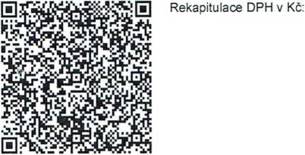

| Základ v Kč | Sazba | DPH v Kč | Celkem s DPH v Kč |
| --- | --- | --- | --- |
| 0,00 | 0% |  |  |
| 0,00 | 10% | 0,00 | 0,00 |
| 0,00 | 15% | 0,00 | 0,00 |
| 99 000,00 | 21% | 20 790,00 | 119 790,00 |

QR Platba+F

Převzal:

Ekonomický a informační systém POHODA

Dovolujeme si Vás upozornit, že v případě nedodržení data splatnosti uvedeného na faktuře Vám budeme účtovat úrok z prodlení v dohodnuté, resp. zákonné výši a smluvní pokutu (byla-li sjednána).

Razítko:

MANUS Prostějov, spol s r.o.

Za drahou 4332/4, 796 87 Prostějov  
Česká republika

PŘEDÁVACÍ PROTOKOL

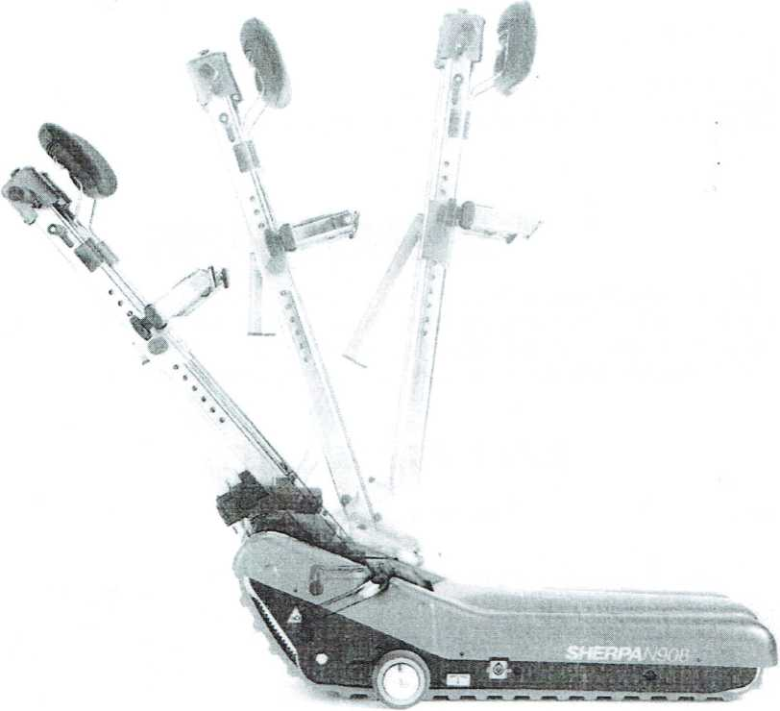

**SCHODOLEZU** Sherpa **N958**mobilního pásového zařízení s obsluhou,  
pro překonání architektonických bariér imobilními osobami

MODELOVÁ VERZE: *SHERPA N 958*

VÝROBNÍ ZNAČKA: *KSP*

VÝROBNÍ ČÍSLO: 0239

DATUM PŘEDÁNÍ: 23. 04. 2021

ÚDAJE O KUPUJÍC

Jméno a příjmení kupujícího (jméno firmy) :

*Galerie výtvarného umění v Chebu, příspěvková organizace Karlovarského kraje Náměstí Krále Jiřího z Poděbrad 10/16. 350 02 Cheb*

*IČ: 00 369 021, DIČ: CZ 00 369 021*



Příslušenství: ná~~vod k obsluz~~e, nabíječka, klíč

Zařízení bylo předáno:

BEZ ZÁVAD

S4£M1TO^ZÁVADAMH4EBO NEDOSTATKY:

**návod k obsluze bude dodán poštou společně s fakturou.**

PROSKOLENWŽIVATELŮ

Níže uvedené osoby svým podpisem potvrzují, že byly seznámeny s obsluhou schodolezu, sjeho údržbou, technickou charakteristikou, vybavením a příslušenstvím, pravidly bezpečností a doporučenými preventivními periodickými kontrolami a potvrzují, že všem informacím porozuměly. Potvrzením tohoto protokolu získaly uvedené osoby oprávnění schodolez obsluhovat.

SEZNAM VYŠKOLENÝCH OSOB

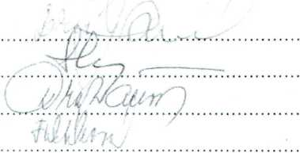Jméno a příjmení: Číslo OP:

Podpis:

...... .'....t

. ý.:K2.?Z'^2.

ZÁRUČNÍ PODMÍNKY

Podmínky záruky jsou stanoveny výrobcem a jsou uvedeny v návodu k obsluze.

*Datum a místo předání:* ***23. 04. 2021, Náměstí Krále J. z Poděbrad 10/16, 350 02 Cheb***

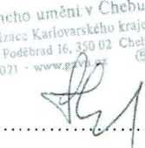***PRODÁVAJÍCÍ /PŘEDAL, PROŠKOLIL***

***KUPUJÍCÍ/PŘEVZAL:***

*Karel Zámečník*

*Ob&hodf*

**p R Q S T É J O V Sí»i. S (.0.**

**ZAMEČNICTVÍ. ELEKTRO. STOLÁŘSTVÍ  
POHYBLIVÉ PLOŠINY PRO (MOBILNÍ OSOBY  
Za dranou 4332/4. 796 87 Proslov  
!ČO 479 00 440 Olč CZ47900440  
tai 582 360 558 tax 582 301 244**